Об изменении и установлении границ (черт) населенных пунктов Махамбетского района Алмалы, Акжайык, Алга, Актогай, Бейбарыс, Береке, Жалгансай, Ортакшил, Сарайчик, Тандай
Утративший силу
Cовместное постановление Махамбетского районного акимата Атырауской области от 11 ноября 2015 года № 481 и решение Махамбетского районного маслихата Атырауской области от 20 ноября 2015 года № 334. Зарегистрировано Департаментом юстиции Атырауской области 29 декабря 2015 года № 3409. Утратило силу совместным решением маслихата Махамбетского района Атырауской области от 25 декабря 2020 года № 491 и постановлением акимата Махамбетского района Атырауской области от 29 декабря 2020 года № 316 (вводится в действие по истечении десяти календарных дней после дня их первого официального опубликования)
Сноска. Утратило силу совместным решением маслихата Махамбетского района Атырауской области от 25.12.2020 № 491 и постановлением акимата Махамбетского района Атырауской области от 29.12.2020 № 316 (вводится в действие по истечении десяти календарных дней после дня их первого официального опубликования).
В соответствии с пунктом 5 статьи 108 Земельного кодекса Республики Казахстан от 20 июня 2003 года, подпунктом 3) статьи 12 Закона Республики Казахстан "Об административно-территориальном устройстве Республики Казахстан" от 8 декабря 1993 года районный акимат ПОСТАНОВЛЯЕТ и районный маслихат РЕШИЛ:
1. Изменить и установить границы (черты) согласно приложению настоящему постановлению и решению населенных пунктов Махамбетского района Алмалы-290 га, Акжайык-128 га, Алга-173 га, Актогай- на 142 га, Бейбарыс- 452 га, Береке-296 га, Жалгансай-143 га, Ортакшил-92 га, Сарайчик-506 га, Тандай-277 гектара.
2. Контроль за исполнением настоящего постановления и решения возложить на заместителя акима района (А. Айманакумов) и на постоянную комиссию районного маслихата по вопросам соблюдение законодательства, экономики и бюджета (Ш. Торбаева).
3. Настоящее постановление и решение вступает в силу со дня государственной регистрации в органах юстиции и вводится в действие по истечении десяти календарных дней после дня его первого официального опубликования.
Аким Махамбетского района | А. Наутиев
Председатель внеочередной  36-сессии районного маслихата | Ш. Торбаева
Секретарь районного маслихата | А. Курманбаев
Приложение к совместному постановлению акимата Махамбетского района от 11 ноября 2015 года № 481 и решению маслихата Махамбетского района от 20 ноября 2015 года

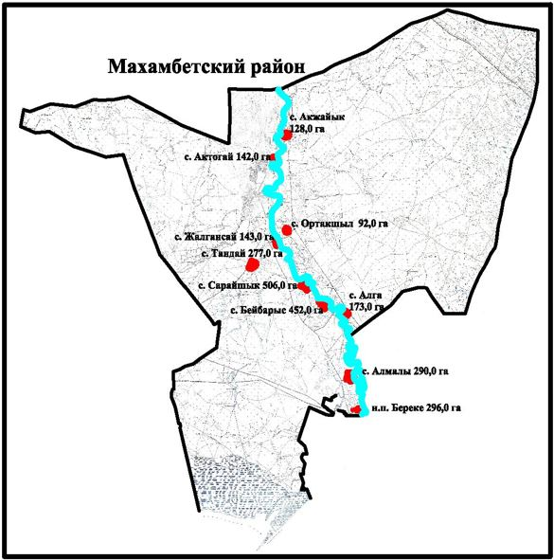

Аким района А. Наутиев
Секретарь маслихата А. Курманбаев

© 2012. РГП на ПХВ «Институт законодательства и правовой информации Республики Казахстан» Министерства юстиции Республики Казахстан

